# 2018-04-26 Avių* supirkimo kainos Europos Sąjungos valstybėse 2018 m. 12–15 sav., EUR/100 kg skerdenų (be PVM)

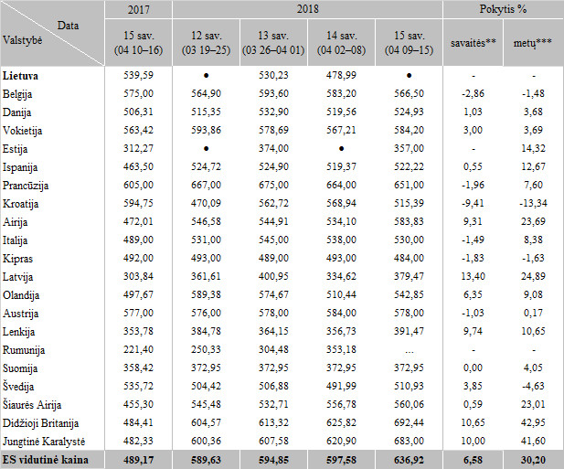

Pastabos:  
●–konfidencialūs duomenys  
* ne vyresnių kaip 12 mėn. ir sunkesnių nei 13 kg skerdenų svorio  
** lyginant 2018 m. 15 savaitę su 2018 m. 14 savaite  
*** lyginant 2018 m. 15 savaitę su 2017 m. 15 savaite  
… – nėra duomenų

Šaltinis: Europos Komisija  
Parengė J. Vitkienė, tel. (8 37) 39 78 05